秋田県生協連ニュース ２０２０年１０月３０日発行 第５号

～第３６回秋田県生協大会を開催しました～

10月22日(木)「第36回秋田県生協大会」を開催しました。
今年の生協大会は、新型コロナウイルス感染拡大防止の観点から、秋田市の本会場
(イヤタカ)と北秋田市、横手市、にかほ市の4会場をオンラインで結び開催しました。
三浦会長の開会挨拶に続き、秋田県生活環境部、秋田県農業協同組合中央会、日本生協連北海道・東北地連事務局からのメッセージが披露されました。
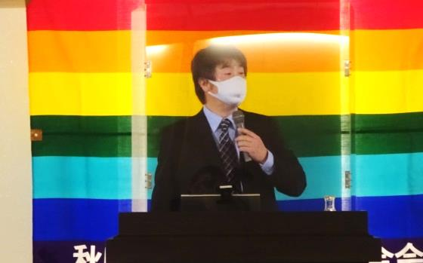
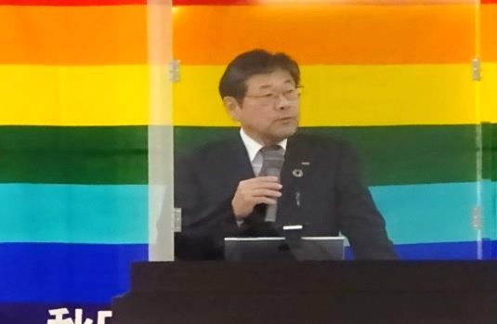

開会挨拶 三浦貴裕会長 講演 秋田大学教授 水田敏彦氏

講演会は「秋田での災害に備える～地域の災害の歴史を知り防災力アップ～」と題して、秋田大学地方創生センター水田敏彦教授を講師にお招きして開催しました。
自然災害から地域や家族を守るために私たちに何ができるか、日ごろからハザードマップを確認し、自分の住んでいる地域のリスクを知っておくことの重要性、そして
最後に「防災とは知り、備えること。災害は“まさか”ではなく“いつか”起きるものと認識することが大事だ」ということを学びました。
各会場からは質問や感想が寄せられ、水田教授とオンライン上で質疑応答が行われました。
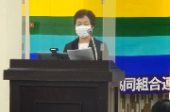
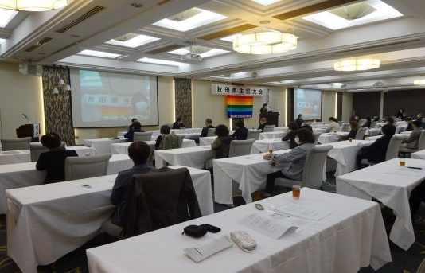

秋田市本会場の様子 決議案読み上げ 菅野ミチ子議長

講演終了後、組合員活動協議会の菅野ミチ子議長より大会決議案が読み上げられ、「ウィズコロナを意識し工夫した組合員活動を進める・安心して生活できる社会保障制度の構築を求める・原発に頼らない安心安全な再生可能エネルギーへの転換を求める・新型コロナウイルス感染拡大による生活困窮者や、災害による被災者へ支援活動を継続する」以上4つの決議を会場ごとに挙手で確認し、満場一致で承認しました。

